Федеральное государственное бюджетное образовательное учреждение высшего образования
«Волгоградский государственный медицинский университет»
Министерства здравоохранения Российской Федерации
Кафедра математики и информатики

Способ организации самостоятельной работы студентов с применением компьютерных технологий
Авторы: к.ф.-м.н, доцент Е.Н. Шамина, старший преподаватель Т.П. Сопит, к.т.н., инженер-программист В.Ю.Юркъян

В настоящее время проблема индивидуализации в образовании остается актуальной. Как известно, индивидуальный подход в образовании способствует и более успешному выполнению учебной деятельности студентами, и помогает преподавателям эффективно управлять ею, решать проблемы, оказывая положительное влияние на мотивацию, регуляцию действий и когнитивную организацию учебной деятельности.
При изучении дисциплины «Медицинская информатика» в Волгоградском государственном медицинском университете преподаватели сталкиваются с рядом проблем, одной из которых является организация самостоятельной работы студентов. В частности, при изучении данной дисциплины на лечебном и педиатрическом факультете сложность заключается в обеспечении большого количества студентов индивидуальными темами, их регистрации и контроле выполнения самостоятельной работы.
Цель: оптимизировать процесс выполнения внеаудиторной самостоятельной работы студентов посредством разработки и внедрения в образовательный процесс информационного ресурса, созданного с использованием языка PHP и технологий СУБД MySQL, который позволит каждому студенту независимо от своего местонахождения, создать свою тему самостоятельной работы по дисциплине «Медицинская информатика» и зарегистрировать ее.
Решение поставленной задачи было выполнено с помощью языка PHP и СУБД MySQL.
Для получения (генерации) индивидуальной темы студенту необходимо зайти на сайт http://matinfo.volgmed.ru/referat/, пройти простую процедуру регистрации, заполнив соответствующую форму (см. рис.1).

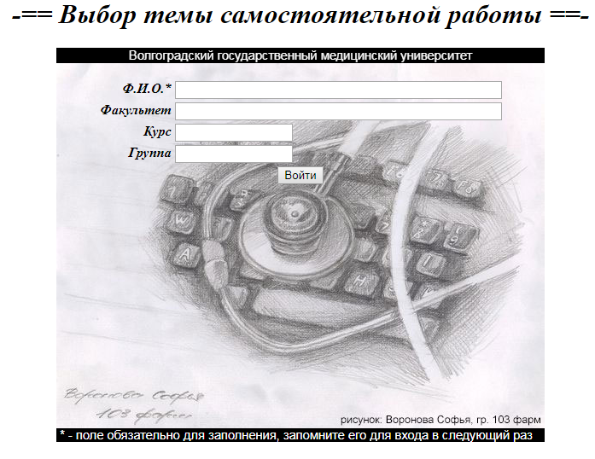
Рис.1
После заполнения регистрационной формы станет возможным выбор индивидуальной темы. Конструирование темы самостоятельной работы проводится в несколько этапов. На первом этапе пользователю (студенту) предлагается выбрать вид информационной технологии из предложенного списка (см. рис.2).
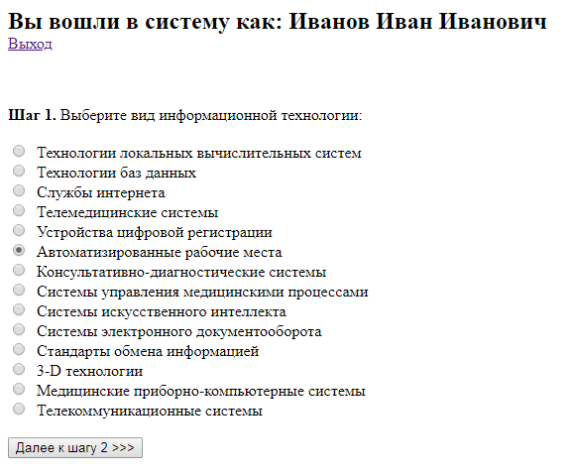
Рис. 2
Далее на втором этапе пользователь должен выбрать вид медицинского
исследования. При этом выбор, сделанный пользователем на первом этапе, определяет список возможных медицинских исследований на втором (см. рис. 3).

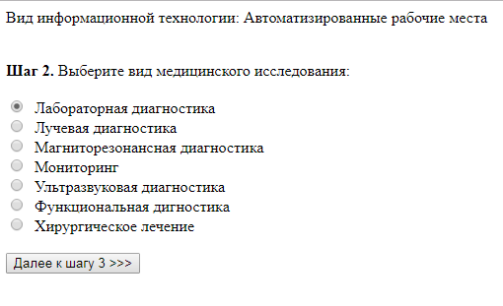
Рис. 3
На третьем этапе пользователю предстоит выбрать одну из областей медицины. И на этом этапе снова получаемый список областей применения информационной технологии зависит от результатов выбора, сделанного на предыдущих этапах (см. рис. 4).

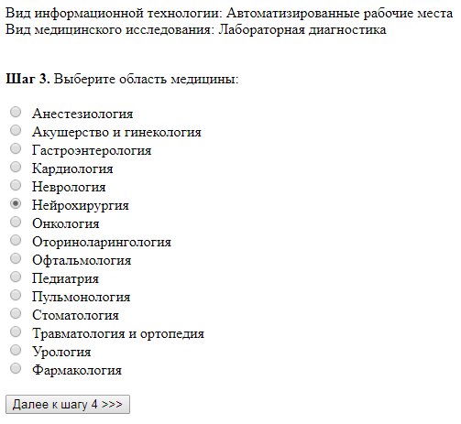
Рис. 4
На четвертом этапе пользователю выдается список возможных тем самостоятельной работы. И на этом этапе получаемый список тем зависит от результатов выбора, сделанного на предыдущих этапах (см. рис. 5).

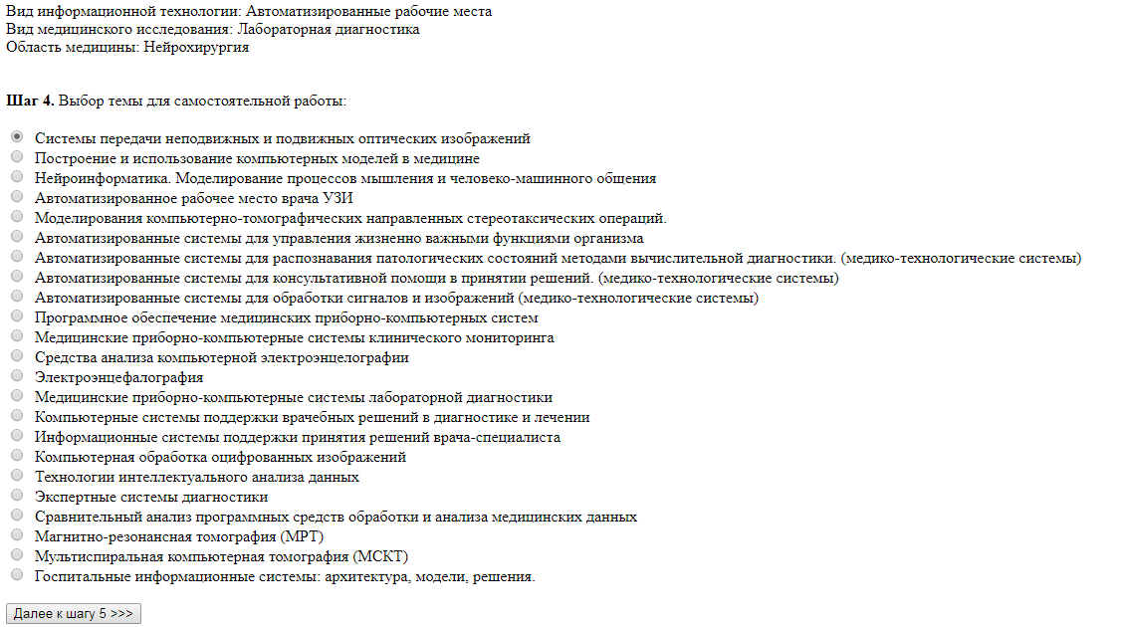
Рис. 5

На пятом этапе для закрепления выбранной пользователем темы самостоятельной работы пользователю необходимо щелкнуть по кнопке Сохранить и выйти (см. рис. 6).
После выполнения регистрации выбранная тема исключается из списка предлагаемых тем, доступных остальным пользователям ресурса.

Рис. 6

Вся информация о теме работы и данные студента, введенные в формы, а также дата регистрации (что немаловажно) сохраняются в базе данных. В случае необходимости, при повторном входе в базу под своим именем студент может выбрать дополнительную тему и получить список закрепленных за ним тем.
Доступ к базе обеспечен всем преподавателям кафедры, что позволяет осуществлять контроль за выбором тем и работой над ними. Для облегчения проверки, по желанию преподавателя информация может быть отсортирована по группам или фамилии, имени, отчеству студента.
По окончании учебного года вся информация о зафиксированных темах может быть удалена. Это позволяет использовать программу многократно.

Преимущества использования представленного ресурса при организации самостоятельной работы:

1. Предлагаемая процедура регистрации позволяет экономить время студента и преподавателя и обеспечивает своевременный контроль за получением темы самостоятельной работы.
2. Процедура многоуровневого выбора способствует реализации индивидуального подхода в образовании, так как позволяет студенту самому
осуществить выбор интересующего его направления.
3. Технология баз данных позволяет реализовать подобный алгоритм при изучении информатики на нескольких факультетах, а также адаптировать его
для изучения других дисциплин, в том числе при работе со студентами заочного отделения.
4. Используемый алгоритм выбора исключает возможность повторения темы самостоятельной работы у различных студентов.

